Le Visitor - new film starring Jean Reno et al.

pomm -

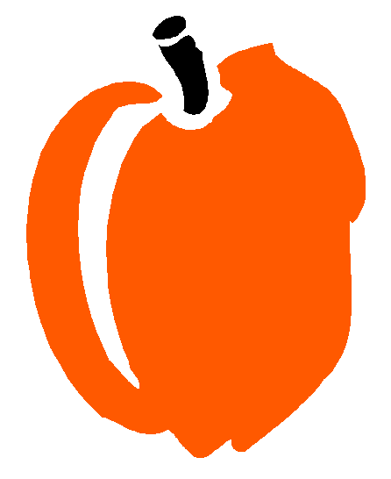
peche -

dehors, hors d'ouvres
jours cheveux (m) mal - bad hair day
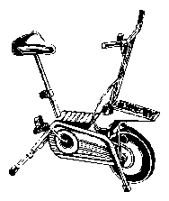

de bicyclette d'apartment -

bronzage (m) = un colour brun clair - tan
soucis (m) = problemes
barré (f)
Pâques - la fête à Avril à la Résurrection
Suisse Romande ce le Suisse le lange français.

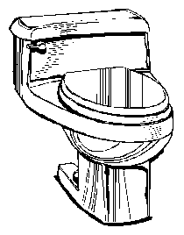

lunette - au

lentiles - de ver de contac - pour myop - double fourier - bifocals
anglophone, francophone - parle anglaise, parle français
drogue - cocain, heroin, metamphetamines, etc.

- Jai un peu mal à la tête parce que je suis stressé au travail.
- Loren est en retard parceque∪elle à toujours des complications à la derniere minute.
- Il n'est pas à l'heure parceque sa course de velôt n'est pas terminée avant sept heures du soir.
- Jai mon casquette á la tête parceque je ne wuis pas présentable.
- Vous n'êtes pas bronzage parceque vous n'êtes pas dehors tous le jour.
- Avon nous des vacances la semaine prochain?
- Non, nous n'avons pas des vacance la semaine.
- Il est content parcequil na pas de problémes au travail.
- Quand nous sommes en vacances, nous n'avons pas de soucis.
- Non, elle n'a pas de collegues a Bruges en Belgique.
- Non, elles n'a pas d'amis en Suisse Romande.
- Jai de lunette mais je n'ai pas de lantil.
- Les Jeux Olympique d'été à Sydney en Australie son passés.
- Les Festivals Musiques à Salzberg en Autriche sont célèbres.
- Quand nous sommes Quebec et à Montreal nous ne sommes pas dans un pays anglophone.
- Le Barons de la drogue sonts en Colombie en Amerique du Sud

